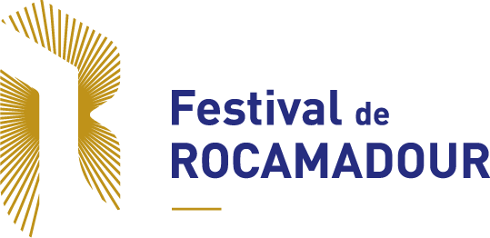

**------- CONCERTS « NOËL PAR 4 CHEMINS » -------**

**Les Rendez-vous en saison avec l’Ensemble la Sportelle à Gramat**

1er décembre 2023, à Rocamadour

L’Ensemble la Sportelle est heureux de renouer en 2023 avec le grand rendez-vous des concerts de Noël, cette fête qui a inspiré tant de chefs d’œuvre. Le mercredi 20 et le vendredi 22 décembre, l’Ensemble donnera deux concerts pour préparer Noël en musique, avec un programme qui explore différentes époques et styles musicaux. Il nous emmènera sur les 4 chemins de Noël pour une expérience musicale tendre et joyeuse qui mêle de grandes pièces de musique sacrée (Poulenc, Victoria) et des chants traditionnels revisités !

**Les Rendez-vous en saison**

Chaque année, le Festival de Rocamadour organise des concerts en saison pour rythmer l’année de rendez-vous musicaux. Des moments privilégiés et intimes, annonciateurs des festivités d’août. Cette année, l’annonce de la programmation aura lieu le vendredi 19 janvier à 18h30 au Grand-Couvent ! Réserver votre soirée pour savoir quels artistes vous feront vibrer pour la 19e édition du Festival !

**L’Ensemble la Sportelle et Rocamadour – Musique sacrée**

L'Ensemble la Sportelle s’inscrit dans le projet Rocamadour - Musique sacrée, au côté du Festival de Rocamadour, réunissant plus de 10 000 spectateurs et des musiciens du plus haut niveau, et du Label Rocamadour, un label discographique, favorisant le rayonnement musical de la cité au-delà de ses frontières. Rocamadour – Musique sacrée répond à l’appel de l’histoire millénaire de la cité de Rocamadour en défendant une musique à la fois spirituelle et ouverte à tous, une vision d’un art qui nous élève

INFORMATIONS PRATIQUES

📅 Date : 20 & 22 décembre

🕕 Heure : 20h

📍 Lieu : Grand-Couvent de Gramat

🎟️ Tarifs : de 15€ à 20€, gratuit pour les moins de 12 ans

👉🏻 Réservation au 05 82 92 67 40 ou sur [www.rocamadourfestival.com/programmation/](http://www.rocamadourfestival.com/programmation/)